Владимир Машатин

«Докричаться до России»

Как «вермонтский затворник» Александр Солженицын

не был услышан ни Госдумой, ни Кремлем

(Новые Известия. 2014. 24 октября.
URL: http://www.newizv.ru/society/2014-10-24/209474-dokrichatsja-do-rossii.html)

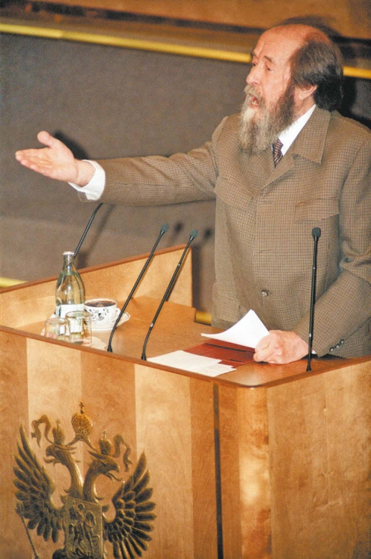
28 октября 1994 года я получил право побороться за место у бортика балкона «снимающей» прессы в зале заседаний Госдумы России. Аккредитованным репортерам предстояло запечатлеть эпохальное событие — восхождение на главную трибуну страны «вермонтского затворника» — Александра Исаевича Солженицына.
Меня поразило то, что народные избранники, в отличие от журналистов, не спешили в тот день занять свои места в парламенте, а те немногие «работяги», которые трудились на благо России с самого утра, досидели в Думе только до обеда. В 16 часов, точно по расписанию, Александр Солженицын начал свое знаменитое выступление. В полупустом думском зале!
Депутатская фракция «Выбор России» была давно обижена на Александра Исаевича. Кремлевская власть заинтересованно ожидала возвращения Солженицына на родину и рассчитывала на его полную политическую лояльность. «Солженицын будет на нашей стороне, это мощное оружие», — не раз говорил президент Борис Ельцин, но первые шаги нобелевского лауреата по дальневосточной земле разочаровали правивших демократов. В первые недели своего двухмесячного путешествия из Магадана в Москву патриот и антикоммунист Александр Солженицын постоянно давал жесткие оценки увиденному в Российском государстве — без оглядки на власть и оппозицию.
Великий писатель снова и снова утверждал, что государство перестало выполнять свои обязанности перед гражданами. «Народ у нас сейчас не хозяин своей судьбы, а поэтому мы не можем говорить, что у нас демократия». «Россия в обвале» — такой приговор вынес власти Солженицын, неумолимо приближавшийся к Москве. Демократам в Думе было отчего прийти в уныние, а Кремлю стало ясно, что Солженицын никогда не впишется ни в какую «команду» власти и останется фигурой крайне неудобной для всех политических сил.
В Думе уже несколько недель шли горячие споры о том, приглашать или нет в стены парламента человека, удивительно быстро ставшего для сотен тысяч россиян нравственным и духовным авторитетом, за мнение которого, за его поощрительное слово и одобрение уже боролись многие политические силы страны. В российском парламенте на тот момент доминировали партии и фракции, которым Солженицын уже стал политическим противником, успев обидно назвать их не один раз «мнимыми демократами». Поэтому фракция «Выбор России» во главе с Егором Гайдаром голосовала против визита писателя в Думу. Но произошел беспрецедентный случай: благодаря голосованию всей фракции коммунистов за выступление Солженицына в парламенте ярый антикоммунист и антисоветчик получил возможность обращения к российскому народу с главной государственной трибуны! Депутаты встречали Солженицына не столько любовью, сколько боязнью, не столько надеждой, сколько ревностью…
Я еще раз удивился, когда увидел на трибуне Александра Исаевича в немного старомодном костюме, напоминавшем френч с накладными карманами, застегнутом на все пуговицы.
Мне показалось, что часовая речь великого писателя напоминала некое стихийное бедствие в стенах российского парламента. «Солженицын не вписывался в сюжет, в лучшем случае — маргинал, в худшем — лишний», — вспоминал депутат Илья Заславский. «Я с грустью воспринял выступление Солженицына. Мне было печально видеть, как многие его слова доставляют искреннее удовольствие представителям коммунистической фракции», — печалился Егор Гайдар.
Действительно, думская речь Солженицына не содержала сюрпризов, но доставляла попеременную радость то коммунистам, то демократам. Слова о том, что реформы ведутся наихудшим образом, а народ пребывает в нищете, вызывали рукоплескания левой части зала, а напоминание о том, что современные беды явились результатом 70-летнего правления коммунистов, поднимало с мест аплодирующих демократов правой половины зала заседаний.
Сам Александр Исаевич с грустью вспоминал потом, что он, «приглашенный выступить в Думе, пошел туда со всей серьезностью, как в какую-то важную инстанцию. Депутаты, как это запечатлело телевидение, кто разговаривал с соседями, кто печатал на компьютере, кто зевал, кто чуть не спал…».
Несмотря на полупустой, полудремлющий, полухихикающий зал, который не захотел услышать великого современника, Солженицын выполнил свое обещание, данное россиянам. Писатель выступил с высокой трибуны по наказу тысяч и тысяч сограждан, чтобы «старомодно» донести народные нужды до властителей. «Я помню, помню все их советы, просьбы, умоления, настояния, о чем надо сказать, сказать в Москве. И я надеюсь, что мне удастся донести все это до слуха тех, у кого в руках власть и влияние».
Я думаю, что депутаты могли бы и встать, когда Александр Исаевич поднимался на трибуну, отдав должное хотя бы его духовной стойкости и храбрости, а спикер Иван Рыбкин, нерезко маячивший за Солженицыным на всех официальных фотоснимках, мог бы и выступить с приветственной речью. Но все вышло как в смешном анекдоте: «Встречали по одежке, провожали тоже плохо…»
Но Дума Думой, Москва Москвой, а Россия — Россией. Провинция оказалась той самой аудиторией, с которой можно было говорить Солженицыну на одном языке — «языке боли». Финальная точка в путешествии нобелевского лауреата по России была поставлена 21 июля 1994 года на Ярославском вокзале. Он тоже, по моим ощущениям, принадлежал не Москве, а провинциальной России — по необычному дружелюбию встречи Солженицына тысячами людей, жаждавших Слова великого писателя.

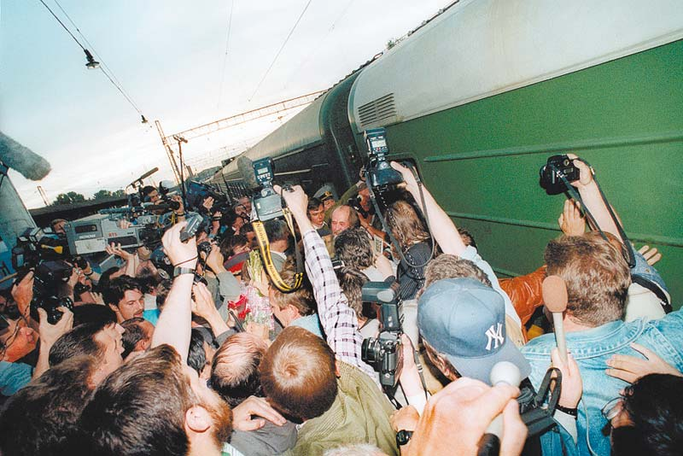

На вокзале аккредитаций для журналистов не требовалось. Просто, чтобы выполнить свою работу и встретить вечерний поезд «Пекин — Москва», возвращавший столице великого странника, выкинутого из страны 20 лет назад советской властью, нужно было уже с утра обживать вокзальные перроны и заводить дружбу с людьми в погонах.
На платформе 5-го пути, куда должен был прибыть поезд из Ярославля, я заметил симпатичную железнодорожную начальницу с модельной фигурой и букетом цветов, окруженную совсем не модельными милицейскими начальниками и представителями мэрии. Шла репетиция встречи великого писателя, как бы выходящего из вагона. На этой тренировке я сразу «задружился» с как бы Солженицыным — подполковником милиции — и стройной замначальницей Ярославского вокзала. На этой фотосессии я сразу заметил в глазах офицера милиции, что он наполовину уже верил, выходя в десятый раз из тамбура вагона, что он чуть-чуть Солженицын. Что и требовалось доказать!
С утра на Комсомольской площади началась мощная зачистка: ближайшие улицы и переулки были освобождены от бомжей, нищих и бабушек на объектах неправильной уличной торговли. Днем начали завозить дикое количество металлических турникетов, парковались грузовики с ОМОНом и внутренними войсками. Одновременно с прибытием войск прибывали и новые тысячи мирных граждан, которые все плотнее утрамбовывались на перронах и привокзальной площади.
Конечно, начался дождь, чтобы вся эта суета не казалась медом! Несмотря на ливень, несколько тысяч граждан, сотни отечественных и зарубежных журналистов заняли все мыслимые и немыслимые места на асфальте Ярославского вокзала. Многочисленные «альпинисты» расположились на ветвях и верхушках деревьев, на металлических оградах, столбах и опорах, высоких парапетах окон.
За два часа до прибытия долгожданного поезда я по совету замначальницы вокзала занял место у предполагаемой точки остановки двух солженицынских вагонов. Было очень тесно, но меня обошли бесконечные милицейские зачистки и проверки службы безопасности Лужкова. Как только показался заветный поезд, толпа журналистов бросилась на штурм милицейского оцепления перрона.
Из вагона вышли Солженицын и Лужков. Вышли сыновья писателя и его жена Наталья Дмитриевна. В тот момент, когда один из журналистов провалился в щель между вагоном и платформой, мэр принял правильное решение — всем вернуться в вагон. После ответного милицейского штурма на прессу вдоль состава поезда образовался свободный коридор, по которому бочком-бочком стали продвигаться к трибуне прибывшие гости.
Ливень усилился. Народ и журналисты окончательно ошалели. Я видел, как некоторые граждане разрешали фотографам залезать на их спины, а автомобилисты не возражали против хождения операторов по капотам и крышам своих автомобилей! Такой братской любви представителей народа друг к другу и к прессе я не видел больше никогда. Дождь и Солженицын творили чудеса…

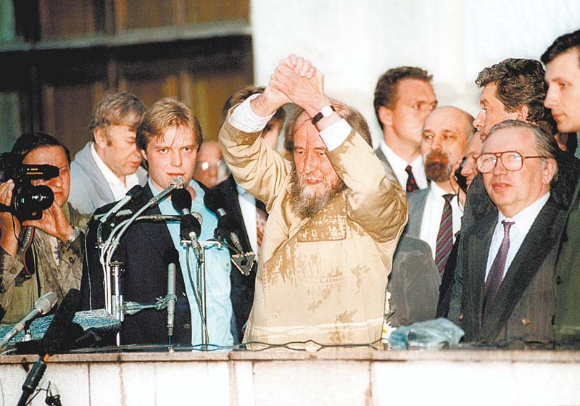
Александр Исаевич вышел под струи воды на трибуну с добрейшей улыбкой, в ветровке защитного цвета, с женой Натальей Дмитриевной, сыновьями Ермолаем и Игнатом. Мгновенно над Лужковым и Солженицыным охрана раскрыла гигантские черные зонты, но писатель сразу понял их неуместность. Людская толпа восторженно стояла перед пророком, убрав все зонты, бесконечно скандируя: «Здрав-ствуй, И-са-ич, здрав-ствуй, И-са-ич!» Солженицын попросил закрыть свой зонт, вслед за ним закрыл зонт и Лужков. Встреча народа новой России и писателя состоялась!
Солженицын не выбирал момента, когда бы возвращение на Родину принесло ему наибольшую политическую выгоду. В Россию вернулся не политик, не партийный вождь или всенародный избранник, а писатель, пытавшийся докричаться до тугоухой российской власти. «Солженицын нес весть о России, а она власти была не нужна, не нужна была Москве и Кремлю». Прав был Владимир Лукин, депутат и бывший посол России в США, состоявший в переписке с «человеком без гражданства», когда, полностью вымокнувший на трибуне Ярославского вокзала, он крикнул в запале тоже мокрым журналистам: «Насколько мы оскотинели, чтобы не слушать таких людей, как Солженицын?»

Фото автора

